Министерство транспорта Российской Федерации
Федеральное агентство железнодорожного транспорта
Федеральное государственное бюджетное образовательное учреждение
высшего образования
«Дальневосточный государственный университет путей сообщения»
Кафедра «Цифровая индустрия и защита информации»

Курсовая работа
Тестирование функциональных модулей на предмет соответствия требований технического задания
дисциплина «Тестирование и отладка программного обеспечения»
КР 10.05.03. 07.02.СО232КОБ

Студент _____________________________________ Д.В. Петрикова
(подпись, дата)
Руководитель
доцент, к.т.н. К.Г. Михайлов
(подпись, дата)

Хабаровск 2026

Министерство транспорта Российской Федерации
Федеральное агентство железнодорожного транспорта
Федеральное государственное бюджетное образовательное учреждение
высшего образования
«Дальневосточный государственный университет путей сообщения»

Институт транспортных и энергетических систем
Кафедра «Цифровая индустрия и защита информации»

ЗАДАНИЕ
на курсовую работу
по дисциплине ___________Тестирование и отладка программного обеспечения___________________ студенту ___ курса, гр. ______________________________________________________________________
Тема работы: Тестирование функциональных модулей на предмет соответствуя требований технического задания.
Содержание пояснительной записки:
- Оглавление;
- Описание предметной области;
- Техническое задание;
- Схема декомпозиции технического задания;
- Чек-лист ручного тестирования с подробным описанием;
- Код тестов основных функций модуля согласно технического задания;
- Общий отчет о тестировании модуля;
- Вся разработка должна вестись в Git;
- Заключение;
- Перечень используемой литературы.
Средства разработки
Операционная система: Windows 8.1, Windows 10, Windows 11, Ubuntu (по выбору студента).
Средства разработки: Visual Studio 2019, Visual Studio 2022, PyCharm, Visual Studio Code (на выбор студента).
Языки разработки: С#/Python, CSS, HTML, Javascript.
СУБД: MS SQL Server, PostgreSQL (на выбор студента).

Дата выдачи задания: 18 марта 2026 года.
Срок сдачи работы: 20 мая 2026 года.
Преподаватель: Михайлов К.Г.
Задание принял к исполнению студент: _____________________________________

Запрос пользователя на разработку консольной системы заметок.
У меня маленький бизнес по предоставлению своего VPN сервиса для людей. Я развернул для этого свою ИТ инфраструктуру в которой есть сервера приложений, шлюзы, сервера БД, балансировщики и т.д. Мне нужна система (консольный клиент), которую я могу запустить и создать заметку на любом устройстве своего ИТ ландшафта. Так же я хочу, чтобы при запуске моя система сама проверяла обновления и автоматически обновлялась. Для безопасности и возможности работать в ней нескольким людям нужна система аутентификации. Так же я хочу получать статистику нагруженных систем (CPU, RAM, HDD) c устройств которые мне интересны. Так же я хочу иметь возможность смотреть логи безопасности системы.
Как я это вижу, допустим я залогинился на сервер где у меня стоит эта система и хочу сделать заметку. Для этого я ввожу, предположим, такую команду: --addNewNote “Note text”. Так же для моего удобства я хочу видеть карту команд с ключами и пример (Markdown инструкция).

Список тестов:
- Тесты на проверку авторизации;
- Тесты на подключение к базе данных;
- Тесты для проверки корректности обновлений;
- Тест на проверку работы с заметками;

Содержание
1. Описание предметной области 6
2. Техническое задание 6
3. Схема декомпозиции технического задания 7
4. Чек-лист ручного тестирования 8
5. Код тестов основных функций модуля согласно ТЗ 10
6. Общий отчет о тестировании модуля 11
7. Разработка в Git 13
8. Ход работы 14
9. Заключение 16
10. Перечень используемой литературы 17

Описание предметной области
Информационные системы хранения и управления заметками являются важной частью современных программных решений, используемых для организации, хранения и обработки пользовательских данных.
В рамках данной работы разрабатывается консольное приложение для управления заметками пользователей с поддержкой авторизации и разграничения прав доступа. Основное назначение системы заключается в предоставлении пользователям возможности создавать, просматривать и редактировать заметки.
Разрабатываемая система поддерживает механизм аутентификации пользователей с использованием базы данных (далее БД) PostgreSQL. Для хранения данных используются таблицы пользователей, заметок, журналов действий и системной статистики.
В системе реализовано разделение ролей:
- обычные пользователи – user. Могут выполнять операции с собственными заметками, включая их создание, просмотр, мягкое удаление и восстановление;
- администратор – admin. Могут:
- просматривать статистику загрузки сервера (CPU, RAM, HDD);
- просматривать журналы безопасности;
- выполнять все операции с заметками как обычный пользователь.
Дополнительно реализован механизм проверки и установки обновлений приложения. При запуске лаунчер сравнивает текущую версию с последним релизом в репозитории и при наличии новой версии предлагает скачать и установить её.
Для разработки программного модуля использовался язык программирования C# и среда разработки Microsoft Visual Studio. Контроль версий и отслеживание этапов разработки осуществлялись при помощи Git и GitHub.

Техническое задание (далее ТЗ)

Цель разработки
Разработать консольную систему заметок для администрирования IT-инфраструктуры VPN-сервиса.

Требования к функциональным характеристикам

Аутентификация и авторизация:
- Регистрация новых пользователей
- Вход в систему по логину и паролю
- Хеширование паролей (MD5)
- Разграничение прав доступа (админ, пользователь)

Управление заметками:
- addNewNote "текст" – создание новой заметки
- listNotes - просмотр всех заметок
- showNote {id} - просмотр конкретной заметки
- deleteNote {id} - удаление заметки
- showDeletedNote – просмотр удалённых заметок
- restoreNote – восстановление удалённой заметки

Логи безопасности:
- showSecurityLogs - просмотр логов безопасности

Обновления:
- Автоматическая проверка обновлений при запуске

Справка:
- help - вывод карты команд

Требования к программному обеспечению
- ОС: Windows 10/11
- .NET 6.0/8.0
- PostgreSQL 14+
- Git

Схема декомпозиции ТЗ
Декомпозиция позволяет определить структуру приложения, взаимосвязь между отдельными модулями и распределение функциональных обязанностей системы. В рамках проектирования программного модуля была выполнена декомпозиция системы на отдельные функциональные компоненты:
модуль авторизации пользователей. Обеспечивает проверку данных пользователя, создание пользовательской сессии и назначение роли;
модуль работы с заметками. Реализует функции создания, просмотра, мягкого удаления и восстановления заметок с учётом прав доступа пользователя;
модуль администрирования. Предоставляет администратору возможность просмотра системной статистики и журнала безопасности;
модуль логирования действий пользователей. Отвечает за сохранение информации о действиях пользователей в БД;
модуль проверки обновлений. Выполняет проверку актуальности версии приложения через GitHub API и обеспечивает загрузку и установку новой версии;
модуль работы с БД. Обеспечивает подключение к PostgreSQL, выполнение SQL-запросов и хранение данных системы;
модуль справки. Выводит карту доступных команд с учётом роли пользователя.

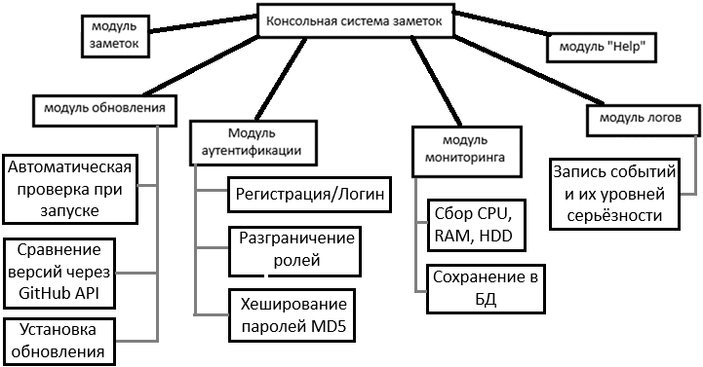
Рисунок 1 – Схема декомпозиции

Чек-лист ручного тестирования
В процессе разработки программного модуля было проведено ручное тестирование основных функций системы. Целью тестирования являлась проверка корректности работы реализованных модулей, обработка пользовательских действий, контроль разграничения прав доступа, а также проверка взаимодействия приложения с БД PostgreSQL.
Ручное тестирование выполнялось последовательно для каждого функционального модуля системы. В ходе проверки производился ввод корректных и некорректных данных, тестирование пользовательских сценариев, а также проверка обработки ошибочных ситуаций.
Таблица 1 - Чек-лист ручного тестирования
ID | Проверяемая функция | Подробное описание проверки | Статус
1 | Авторизация пользователя | Выполнен вход в систему с использованием корректного логина admin и пароля adminpass | Выполнено
2 | Авторизация с неверным паролем | Выполнена попытка входа с неверным паролем | Выполнено
3 | Регистрация нового пользователя | Зарегистрирован новый пользователь с ролью user | Выполнено
4 | Регистрация существующего пользователя | Выполнена попытка повторной регистрации того же пользователя | Выполнено
5 | Выход из системы | Выполнен выход из системы командой logout | Выполнено
6 | Проверка роли user | Пользователь с ролью user попытался создать пользователя – система отказала | Выполнено
7 | Добавление новой заметки | Пользователь выполнил команду addNewNote "Текст" | Выполнено
8 | Просмотр списка заметок | Выполнена команда listNotes – отобразились все заметки пользователя | Выполнено
9 | Просмотр конкретной заметки | Выполнена команда showNote 1 – отобразился текст заметки | Выполнено
10 | Восстановление заметки | Пользователь восстановил удалённую заметку через restoreNote <id> | Выполнено
11 | Удаление заметки с подтверждением | Выполнена команда deleteNote 1 с подтверждением y – заметка удалена | Выполнено
12 | Восстановление удалённой заметки | Выполнена команда --restoreNote 1 – заметка восстановлена | Выполнено
13 | Мягкое удаление (проверка флага в БД) | После удаления заметки проверено, что в БД поле is_deleted = true | Выполнено
14 | Просмотр статистики системы (админ) | Администратор выполнил команду --systemStats local – получены данные CPU/RAM/HDD | Выполнено
15 | Ограничение доступа к статистике | Обычный пользователь (user) попытался выполнить --systemStats local – доступ запрещён | Выполнено
16 | Просмотр логов безопасности (админ) | Администратор выполнил команду securityLogs list – отобразились последние события | Выполнено
17 | Ограничение доступа к логам | Обычный пользователь попытался выполнить --securityLogs list – доступ запрещён | Выполнено
18 | Запись действий в журнал | После создания, редактирования и удаления заметки проверено наличие записей в таблице security_logs | Выполнено
19 | Вызов хранимой процедуры proc-login | Выполнен вызов proc-login testuser testpass – процедура вернула user_id и role | Выполнено
20 | Создание заметки хранимой процедурой | После вызова proc-login в списке заметок пользователя появилась служебная заметка | Выполнено
21 | Проверка обновлений при запуске лаунчера | Лаунчер сравнил текущую версию с последним релизом на GitHub | Выполнено
22 | Установка обновления | При обнаружении новой версии пользователь согласился на обновление – архив скачан и распакован | Выполнено
23 | Команда help для авторизованного пользователя | Выведены все команды, доступные текущей роли | Выполнено

По результатам проведённого ручного тестирования критических ошибок обнаружено не было. Все основные функции программного модуля работают корректно и соответствуют требованиям ТЗ.

Код тестов основных функций модуля согласно ТЗ
Для автоматизированной проверки корректности работы программного модуля были разработаны unit-тесты с использованием фреймворка MSTest. Тестирование охватывает модуль хеширования паролей, авторизацию, работу с заметками, хранимую процедуру и сохранение статистики. Для уменьшения дублирования кода использован атрибут DataRow, позволяющий выполнять проверку нескольких наборов входных данных в рамках одного тестового метода.
Ниже представлен пример реализации unit-тестов модуля заметок. Тестирование безопасности:
[TestMethod]
[DataRow("password123", "Тестирование хеширования")]
[DataRow("", "Пустая строка")]
[DataRow("a", "Одиночный символ")]
public void PasswordHash_ConsistentResults(string password, string scenario)
{
string hash1 = Program.GetMd5Hash(password);
string hash2 = Program.GetMd5Hash(password);
Assert.AreEqual(hash1, hash2, $"Сценарий '{scenario}': хеши не совпадают");
Assert.AreEqual(32, hash1.Length, $"Сценарий '{scenario}': неверная длина хеша");
Assert.IsFalse(hash1.Contains(password), $"Сценарий '{scenario}': хеш содержит исходный пароль");
}
[TestMethod]
[DataRow("LOGIN_SUCCESS", "Успешный вход", true, "Событие входа")]
[DataRow("LOGIN_FAIL", "Неудачная попытка входа", true, "Событие ошибки")]
[DataRow("TEST_EVENT", "Тестовое сообщение", true, "Тестовое событие")]
public void SecurityLogs_EventLogged_RecordAdded(string eventType, string details, bool expectedResult, string scenario)
{
long beforeCount = GetSecurityLogsCount();
Program.SecurityLogs(eventType, testUser, details);
long afterCount = GetSecurityLogsCount();
Assert.IsTrue(afterCount > beforeCount, $"Сценарий '{scenario}': лог не был добавлен в таблицу security_logs");
}

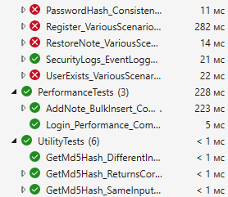
Рисунок 2 – Выполненные тесты. Тесты написаны так, что одни должны дать положительный результат, другие – отрицательный.

Общий отчет о тестировании модуля
В процессе разработки программного модуля было проведено комплексное тестирование основных функций системы. Целью тестирования являлась проверка корректности работы реализованного функционала, устойчивости системы к ошибочным действиям пользователя, а также подтверждение соответствия программного продукта требованиям ТЗ.
Тестирование выполнялось с использованием двух подходов:
- ручного тестирования (чек-лист);
- автоматизированного unit-тестирования (MSTest).
Результаты тестирования представлены в виде отдельных тест-кейсов.

Тестирование модуля авторизации
Атрибут | Описание
№ тест-кейса | TC-AUTH-001
Название тест-кейса | Проверка авторизации с корректными данными
Предусловия | Пользователь admin существует в базе данных
Шаги тест-кейса | 1. Запустить приложение Coursework.exe 2. В меню входа выбрать пункт 1 3. Ввести логин admin и пароль 3455
Ожидаемый результат | Пользователь успешно авторизуется, открывается главное меню с расширенными командами
Статус | Passed

Атрибут | Описание
№ тест-кейса | TC-AUTH-003
Название тест-кейса | Проверка авторизации с неверным паролем
Предусловия | Пользователь admin существует
Шаги тест-кейса | 1. Запустить приложение. 2. Выбрать пункт 1 3. Ввести логин admin и неверный пароль
Ожидаемый результат | Система выводит сообщение «Ошибка входа. Неверный логин или пароль»
Статус | Passed

Атрибут | Описание
№ тест-кейса | TC-AUTH-005
Название тест-кейса | Регистрация нового пользователя
Предусловия | Пользователь с логином newuser не существует
Шаги тест-кейса | 1. Запустить приложение 2. В меню входа выбрать пункт 2 3. Ввести новый логин, пароль и подтверждение пароля 4. Выбрать роль (0 — администратор, 1 — пользователь)
Ожидаемый результат | Сообщение «Регистрация успешна»
Статус | Passed

Тестирование подключения к БД
Атрибут | Описание
№ тест-кейса | TC-DB-001
Название тест-кейса | Проверка подключения к PostgreSQL
Предусловия | PostgreSQL сервер запущен
Шаги тест-кейса | 1. Запустить приложение Coursework.exe 2. При старте программа автоматически выполняет проверку подключения к БД через метод TestDatabaseConnection()
Ожидаемый результат | Сообщение «Подключение к БД успешно»
Статус | Passed

Атрибут | Описание
№ тест-кейса | TC-DB-002
Название тест-кейса | Проверка выполнения SQL-запроса
Предусловия | PostgreSQL сервер доступен
Шаги тест-кейса | 1. Вызвать метод Program.ExecuteQuery("SELECT 1 as value") 2. Проверить возвращаемый DataTable
Ожидаемый результат | SQL-запрос успешно возвращает значение 1
Статус | Passed

Тестирование модуля заметок
Атрибут | Описание
№ тест-кейса | TC-NOTE-001
Название тест-кейса | Добавление заметки
Предусловия | Пользователь авторизован
Шаги тест-кейса | 1. В главном меню ввести команду addNewNote Купить сервер 2. Дождаться подтверждения
Ожидаемый результат | Заметка успешно сохраняется, сообщение «Заметка добавлена»
Статус | Passed

Атрибут | Описание
№ тест-кейса | TC-NOTE-002
Название тест-кейса | Просмотр списка заметок
Предусловия | У пользователя есть хотя бы одна заметка
Шаги тест-кейса | 1. Ввести команду listNotes 2. Просмотреть вывод
Ожидаемый результат | Выводится список заметок с датами и содержимым
Статус | Passed

Атрибут | Описание
№ тест-кейса | TC-NOTE-005
Название тест-кейса | Удаление заметки
Предусловия | Заметка с id=1 существует
Шаги тест-кейса | 1. Ввести команду deleteNote 1
Ожидаемый результат | Сообщение «Заметка удалена», заметка получает статус is_deleted = true
Статус | Passed

Тестирование механизма обновлений
Атрибут | Описание
№ тест-кейса | TC-UPD-001
Название тест-кейса | Проверка наличия обновлений через GitHub API
Предусловия | В репозитории создан релиз с версией, отличной от текущей
Шаги тест-кейса | Запустить Launcher.exe
Ожидаемый результат | Лаунчер выводит информацию о новой версии
Статус | Passed

Атрибут | Описание
№ тест-кейса | TC-UPD-002
Название тест-кейса | Установка обновления
Предусловия | Найдена новая версия
Шаги тест-кейса | На запрос «Установить обновление?» ответить y
Ожидаемый результат | Архив скачан, распакован на рабочий стол, предложено запустить новую версию
Статус | Passed

По результатам проведённого тестирования критических ошибок в работе программного модуля обнаружено не было. Все основные компоненты системы функционируют корректно и соответствуют требованиям ТЗ.

Разработка в Git

Структура репозитория и ветвление
Проект имеет ветки:
- finish – стабильная версия, готовая к сдаче и демонстрации. Все финальные коммиты сливаются сюда после тестирования;
- main – ветка для активной разработки. В ней велись все изменения, добавлялись новые функции, исправлялись ошибки.

Создание тегов (релизов)
Для отметки завершённых этапов использовались аннотированные теги.
Теги соответствуют релизам на GitHub, по которым программа проверяет обновления.

Ход работы
  - В БД Kurs делаю SQL-запросы:
Создание таблиц:
CREATE TABLE users (
id SERIAL PRIMARY KEY,
username VARCHAR(50) UNIQUE NOT NULL,
password_md5 VARCHAR(32) NOT NULL
role INTEGER
created_at TIMESTAMP DEFAULT NOW()
);
CREATE TABLE notes (
id SERIAL PRIMARY KEY,
user_id INT REFERENCES users(id),
note_text TEXT,
created_at TIMESTAMP DEFAULT NOW()
is_deleted BOOLEAN DEFAULT FALSE
);
CREATE TABLE security_logs (
id SERIAL PRIMARY KEY,
event_type VARCHAR(50),
username VARCHAR(50),
details TEXT,
event_time TIMESTAMP DEFAULT NOW()
);
CREATE TABLE system_stats (
id SERIAL PRIMARY KEY,
hostname VARCHAR(100),
cpu_percent FLOAT,
ram_used_mb INT,
hdd_free_gb FLOAT,
collected_at TIMESTAMP DEFAULT NOW()
);

Хранимая процедура: тестовое создание и удаление заметки:
CREATE OR REPLACE PROCEDURE test_note_operations(
p_user_id INTEGER,
p_note_text VARCHAR(500)
)
LANGUAGE plpgsql
AS $$
DECLARE
v_note_id INTEGER;
v_note_text_original VARCHAR(500);
v_username VARCHAR(100);
BEGIN
-- Получаем имя пользователя для лога
SELECT username INTO v_username FROM users WHERE id = p_user_id;
INSERT INTO notes (user_id, note_text, is_deleted, created_at)
VALUES (p_user_id, p_note_text, FALSE, CURRENT_TIMESTAMP)
RETURNING id INTO v_note_id;
INSERT INTO security_logs (event_type, username, details, event_time)
VALUES ('PROCEDURE_TEST', v_username,
format('Создана заметка №%s: "%s"', v_note_id, p_note_text),
CURRENT_TIMESTAMP);
RAISE NOTICE 'Создана заметка №%: "%s"', v_note_id, p_note_text;
UPDATE notes SET is_deleted = TRUE
WHERE id = v_note_id;
INSERT INTO security_logs (event_type, username, details, event_time)
VALUES ('PROCEDURE_TEST', v_username,
format('Удалена заметка №%s (is_deleted=true)', v_note_id),
CURRENT_TIMESTAMP);
RAISE NOTICE 'Удалена заметка №% (is_deleted=true)', v_note_id;
INSERT INTO notes (user_id, note_text, is_deleted, created_at)
VALUES (p_user_id,
format('создал и удалил заметку №%s: "%s"', v_note_id, p_note_text),
FALSE,
CURRENT_TIMESTAMP)
RETURNING id INTO v_note_id;
INSERT INTO security_logs (event_type, username, details, event_time)
VALUES ('PROCEDURE_TEST', v_username,
format('Создана заметка №%s: "создал и удалил заметку №%s"', v_note_id, v_note_id),
CURRENT_TIMESTAMP);
RAISE NOTICE 'Создана заметка №%: "создал и удалил заметку №%"', v_note_id, v_note_id;
RAISE NOTICE 'Тестовые операции успешно завершены для пользователя %', v_username;
END;
$$;

  - Папка Build по адресу: F:\CourseworkAndrew\
  - Решение Coursework и проекты Coursework, Launcher, Agent (Консольное приложение (Майкрософт), Платформа .NET 8.0) по адресу: F:\CourseworkAndrew \Projects_in_solution
  - Tests (Тестовый проект MSTest (Майкрософт), .NET 8.0, средство выполнения тестов MSTest) по тому же адресу
  - Для каждого проекта: Свойства -> Сборка -> Выходные данные -> F:\CourseworkAndrew\Build
  - Собираю решение.
  - Создаю репозиторий Git.
- Локальный путь: F:\CourseworkAndrew
- Добавить файл README.md – галочка
- Видимость – Public
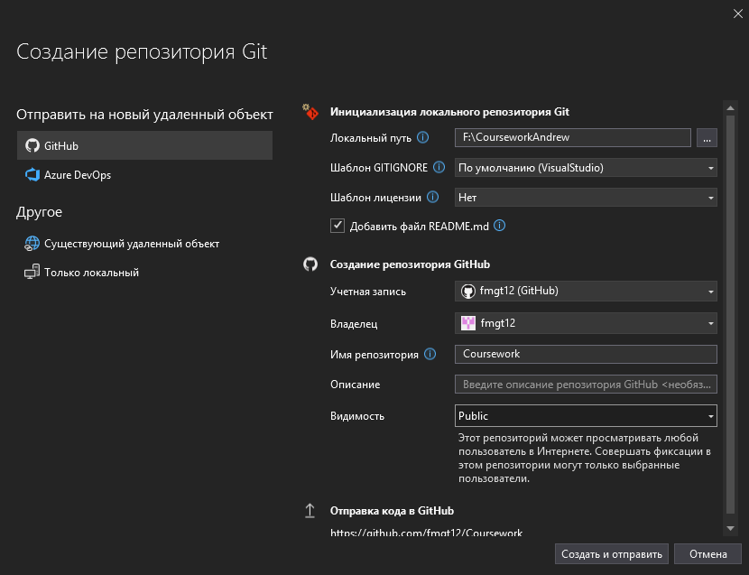
  - Автоматически создана первая ветвь – master. Git уже видит изменения в решении. Пишу комментарий и нажимаю «Зафиксировать всё» -> «Отправить». Репозиторий и ветка появились на сайте
  - Устанавливаю пакеты
- Coursework3: Npgsql 10.0.2
- Launcher3: Npgsql 10.0.2
- Agent3: Npgsql 10.0.2, System.Management, System.Diagnostics.PerformanceCounter
- Tests: Npgsql 10.0.2
- Пишу комментарий и нажимаю «Зафиксировать всё» -> «Отправить». Репозиторий и ветка появились на сайте
  - Пишу код. Создаю новую ветку main на основе master. Обнаружены незафиксированные изменения -> «изменить main» -> «Продолжить извлечение» -> перешла в новую ветку. Пишу комментарий -> «Зафиксировать всё»
  - В проекте Tests добавляю ссылку на Coursework3
  - На сайте открываю репозиторий и открываю вкладку «tags» -> «Releases» -> «Create a new release».
- Создаю новый тэг 1.0.0, выбираю его для релиза
- Название релиза – «Version 1.0.0»
- Добавляю в релиз архив папки net8.0

Заключение
В ходе выполнения курсовой работы разработана консольная система заметок для администрирования IT-инфраструктуры VPN-сервиса. Система реализована на C# с использованием .NET и СУБД PostgreSQL.
Реализованы все требуемые функциональные модули:
- Аутентификация и авторизация – регистрация, вход, хеширование паролей MD5, роли admin, user, readonly.
- Управление заметками – создание, просмотр, редактирование, мягкое удаление и восстановление.
- Мониторинг системы – сбор статистики CPU, RAM, HDD через PerformanceCounter и WMI, сохранение в БД.
- Логи безопасности – регистрация всех значимых событий, просмотр только администратором.
- Обновления – автоматическая проверка через GitHub API, скачивание ZIP-архива из релиза, распаковка на рабочий стол, запуск новой версии.
- Хранимая процедура – app.login_user (PL/pgSQL), демонстрирующая разграничение доступа.
Проведено тестирование (чек-лист и юнит-тесты), все тесты успешны. Разработка велась в Git, репозиторий опубликован.

Перечень используемой литературы
- Троелсен, Э. C# 7.0. Справочник. Полное описание языка / Э. Троелсен, Джепик Ф. – М.: Вильямс, 2018. – 1488 с.
- Рихтер, Д. CLR via C#. Программирование на платформе Microsoft .NET Framework 4.5 на языке C# / Д. Рихтер. – 4-е изд. – СПб.: Питер, 2017.
- Фримен, А. Entity Framework Core в действии / А. Фримен. – М.: ДМК Пресс, 2020. – 512 с.

